- C’est moi.
- Je’mappelle Antoine Goldstein
- Je suis Américain.
- Je suis de Sharon.
- Jai treze ans.
- Mon anniversaire est le neuf décembre.
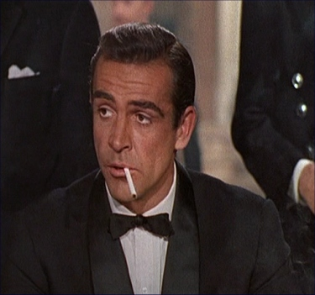

- C’est ma soer.
- Elle s’appelle Sarah Goldstein.
- Elle est Americaine
- Est de New York.
- Elle a dix-sept ans.
- Son anniversaire est le 10 mai.

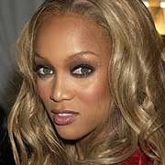

- C’est mon frère
- Il s’appelle Richard Goldstein.
- Il est de New York.
- Il est Américain
- Il a vingt-trois ans.
- Son anniversaire est le 29 juin.

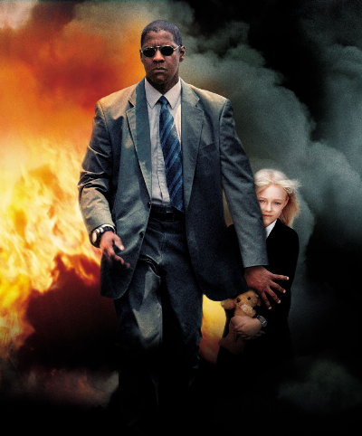

- C’est ma mére.
- Elle s’appelle Madonna.
- Elle s’appelle Américaine.
- Est de Wisconsin.
- Elle a vingt-trois.
- Son anniversaire el est premier janvier.


- C’est ma grand mère.
- Elle s’appelle flossy.
- Elle est Américaine.
- Est de New York.
- Elle a vingt-trois.
- Son anniversaire est le premier janvier.


- C’est mon Pére
- Il s’appelle Herby.
- Il est de New York.
- Il est Américain.
- Il a trente.
- Son anniversaire el est 15 septembre.



- C’est mon oncle.
- Il s’appelle Kevin
- Il est de Wisconsin.
- Il est Américain.
- Il a trente ans.
- Son anniversaire est le 23 novembre.


- C’est mon oncle.
- Il s’appelle John Perrizo
- Il est de Wisconsin.
- Il est Américain.
- Il a vingt-trois ans.
- Son anniversaire est le juin vingt neuf


1) C’est mon oncle
2) Il s’appelle Jimmy.
3) Il est de Wisconsin.
4) Il est Américain.
5) Il a vingt-trois.
6) Son anniversaire est le 17
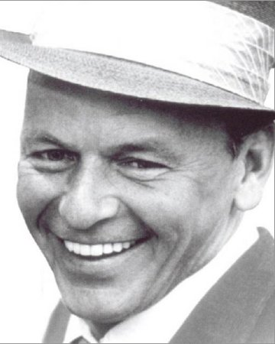

- C’est mon oncle.
- Il s’appelle Joel
- Il est de Sharon.
- Il est Américain.
- Il est vingt-deux.
- Son anniversaire est le 27 ocobre.
